2009－2010学年度第一学期期终学生素质调研测试
高 二 地 理 试 题
考试时间：75分钟 满分：100分
第Ⅰ卷 客观题（选择题和判断题 共70分）
一、单项选择题（本大题共30小题，每小题2分，共60分）
1． 地球表面有适于生命过程发生和发展的温度条件，其最主要的原因是
A．地球的质量、体积适中 B．地球自转、公转的周期适中
C．日地距离适中 D．地球卫星数量适中
2．有关太阳活动的不正确叙述是
A．黑子出现在太阳色球层 B．耀斑是太阳活动激烈的表现形式
C．太阳活动可对地球磁场产生影响 D．太阳活动可对地球电离层产生影响
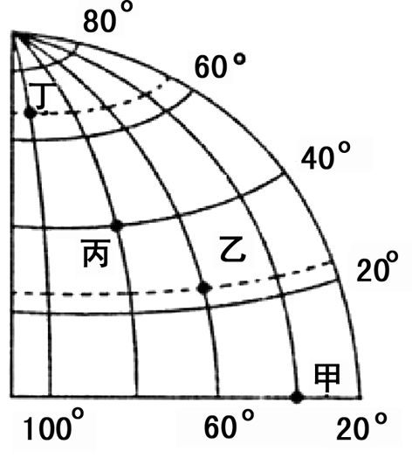
读经纬网图，完成3－4题。
3．图中四地自转速度的正确排列是
A．线速度：丁>乙 B．角速度：乙>丙
C．角速度：丙>乙 D．线速度：甲>乙
4．当丁地出现极昼现象时，下列说法正确的是
A．正午太阳高度：甲>乙 B．正午太阳高度：乙>丙
C．昼长：甲>乙 D．昼长：甲>丙
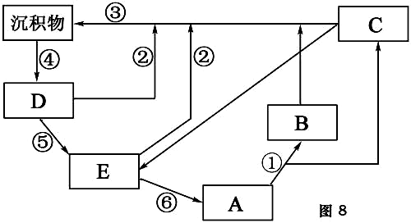
读岩石圈物质循环图，回答5—6题。
5．下列选项正确的是
A．E为变质岩 B．A为沉积岩
C．D为岩浆岩 D．C为岩浆
6．图中各个数码对应的地质作用正确的是
A．⑤为外力作用 B．⑥为变质作用
C．③为重熔再生作用 D．①为冷却凝固作用
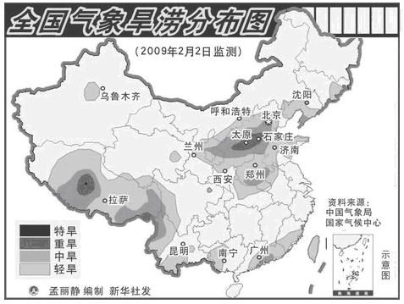
读2009年2月2日国家气候中心发布的全国气象旱涝分布图，回答7—8题。
7．造成华北地区干旱的天气系统是
A．气旋 B．准静止锋
C．高气压 D．暖锋
8．监测干旱发展动态主要使用的地理信息技术是
A．全球定位系统 B．遥感
C．地理信息系统 D．数字地球
世界洋流分布具有一定的规律性，并对地理环境有着深刻的影响。据此完成9—10题。
9．下图中能正确表示世界洋流分布模式的是
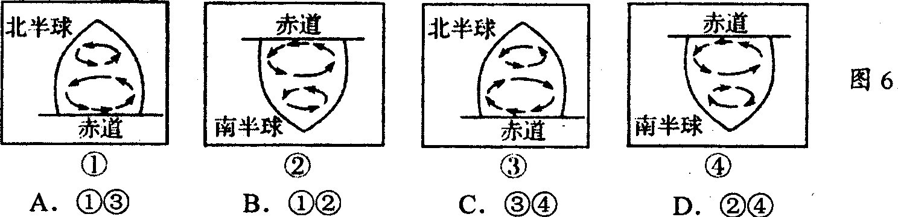
10．关于洋流对地理环境影响的叙述，正确的是
A．渔场只分布在寒暖流交汇处 B．洋流会使海洋污染程度不断加剧
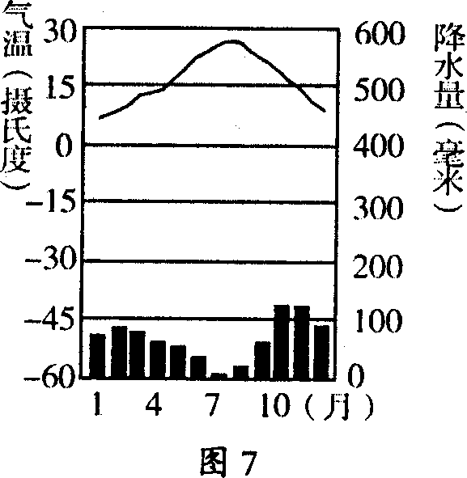
C．洋流总使沿海地区气候变得更加湿润 D．顺流航行，节省时间和燃料
11．右图表示的气候类型为
A．热带雨林气候 B．地中海气候
C．温带季风气候 D．热带草原气候
下图为某日“南半球部分气压带、风带分布示意图”，其中①、②、③分别代表气压带或风带。读图完成12—13题。
12．该日，北半球正处于
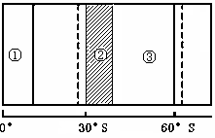
A．春季 B．夏季
C．秋季 D．冬季
13．①带大气的运动特点和性质为
A．下沉，热干
B．由高纬流向低纬，冷干
C．上升，暖湿
D．由低纬流向高纬，暖湿
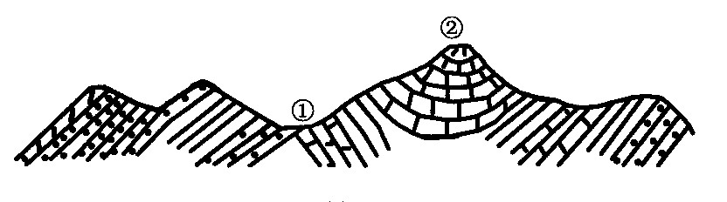
读图完成14—15题。

14．图中①、②两处地质构造与地形的关系，正确的是
A．①处是断层成谷 B．②处是背斜成山
C．①处是向斜成谷 D．②处是向斜成山
15．图中①处成为谷地，主要是因为受到外力的
A．侵蚀作用 B．堆积作用 C．固结成岩作用 D．搬运作用
下图为“我国北方部分地区自然带分布略图”，读图完成16—17题。
16．图中甲、乙、丙的自然带依次是
A．温带落叶阔叶林带、温带草原带、温带荒漠带
B．温带草原带、温带荒漠带、温带落叶阔叶林带
C．温带落叶阔叶林带、温带荒漠带、温带草原带
D．温带荒漠带、温带草原带、温带落叶阔叶林带
17．自然带的这种变化体现的地域分异规律是
A．从赤道向两极 B．从沿海向内陆
C．垂直地带性 D．随纬度而变化
下图为“甲、乙两个区域之间的经济要素流动示意图”，读图完成18—19题。
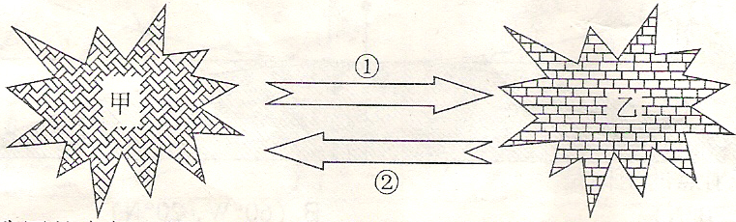

18．关于甲、乙两个区域说法正确的是
A.若甲表示我国的中西部地带，乙表示东部地带，则箭头①表示粮食
B.若甲表示我国的中西部地带，乙表示东部地带，则箭头①表示核电
C.若甲表示发达国家，乙表示发展中国家，则箭头②表示劳动力
D.若甲表示发达国家，乙表示发展中国家，则箭头②表示资金、技术
19.该图体现的区域特征是
①综合性 ②整体性 ③差异性 ④开放性
A. ①② B．②③ C. ③④ D．①④
“西电东送”、“西气东输”是我国为实现经济可持续发展而采取的能源跨区域调配工程。据此完成20—21题。
20．“西电东送”、“西气东输”工程对中西部地区发展的重要生态意义表现为
A．有利于缓解电荒，为工业生产提供足够的能源
B．利用丰富的能源，推动耗能工业扩大生产规模
C．改变以石油为主的能源消费结构，提高清洁能源使用比例
D．促使能源结构多样化，缓解因植被破坏带来的环境压力
21．“西电东送”、“西气东输”工程有利于解决我国
A．水资源地区分布不均的问题 B．资源浪费严重的问题
C．自然资源分布与生产力不协调的问题 D．木材短缺的问题
鲁尔区是德国最大的工业区，也是世界著名的工业区之一。据此完成22-23题。
22．与美国东北部五大湖工业区相比较，鲁尔区
A．科技力量雄厚 B．水陆交通便利
C．水资源丰富 D．煤炭资源丰富，铁矿石短缺
23．我国的下列工业基地中，最能借鉴鲁尔区综合整治经验的是
A．京津唐工业基地 B．辽中南工业基地
C．珠江三角洲工业基地 D．沪宁杭工业基地
24．下列关于区域的叙述正确的是
A．区域与区域之间是相互独立的，互不联系
B．区域之间具有一定的界线，且一定是明确的界线
C．一个区域的发展能促进其内部经济的发展，但并不影响周边地区
D．一个区域往往具有一定的优势、特色和功能，这是其与其他区域的差异所在
25．下列属于影响国际产业转移的重要因素的是
①劳动力 ②内部交易成本 ③市场 ④气候
A．①②③ B．①③④ C．②③④ D．①②③④
现代信息技术广泛应用于我国国土整治工作，可以起到指导作用。据此完成26—27题：
26．在西部开发过程，利用地理信息技术可以帮助我们
①对国土整治三峡工程实施进行监控 ②对生态环境和气象变化进行监控，及时为西部开发提供准确的信息服务 ③对无人区进行长期勘探 ④可以直接为西南的生态环境问题进行治理
A．①②③ B．②③④ C．①③④ D．①②④
27．在对西部某些地区进行科考时，使用全球定位系统，其优点主要是
A．能为科学家提供准确精密的三维坐标
B．对陆地、天空和地下可以提供直接拍摄图片
C．服务过程有定时、间断性特点
D．通过全球定位系统可以随时读取各种信息资料
下图为“我国部分区域简图”，回答28-30题。
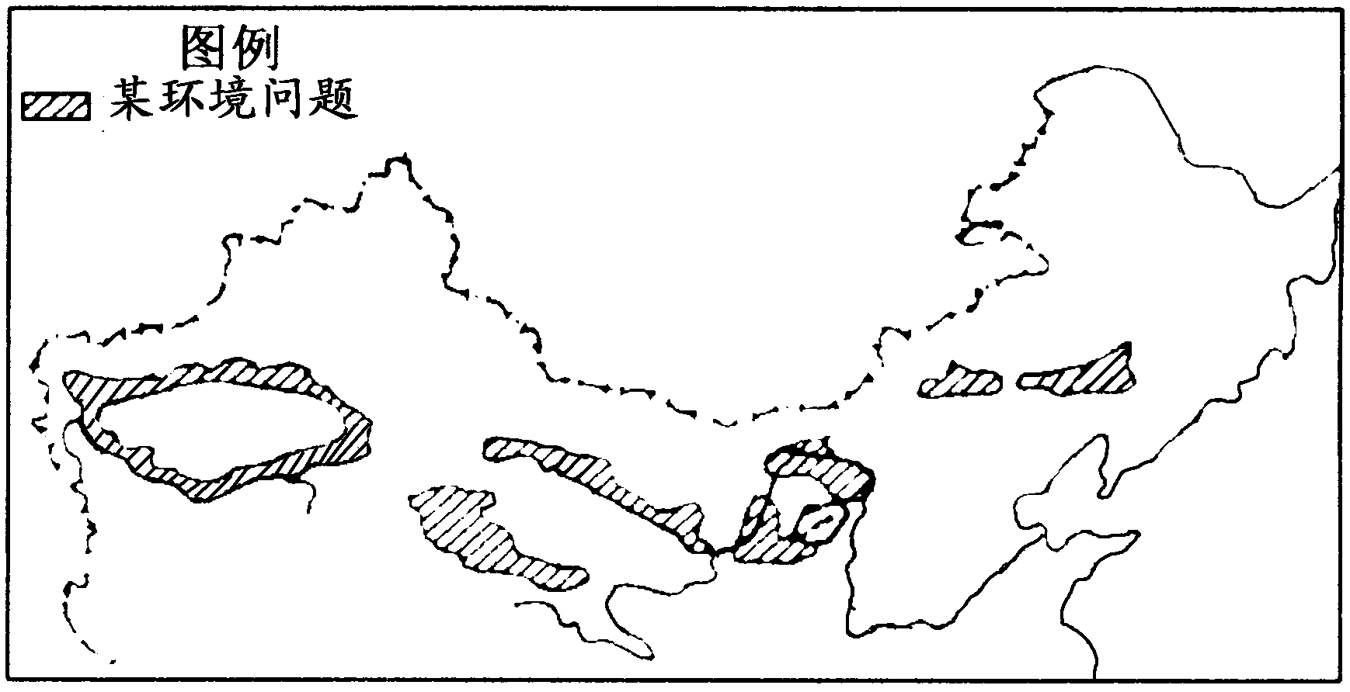

28．图例所示的某环境问题是
A．水土流失 B．土地荒漠化 C．环境污染 D．湿地破坏
29．近几十年来，我国荒漠化土地面积不断扩大的主要成因是
A．由于降水量减少，蒸发旺盛所致 B．由于厄尔尼诺现象导致的气候变异
C．由于大面积污染所致 D．人类工农业生产及其他生产活动所致
30．治理图示环境问题的根本措施是
A．退耕还林还草 B．大力修建水电站
C．人工增雨 D．大力发展耕作业
二、判断题：本大题共10小题，每小题1分，共10分。如果你认为正确，请在答题纸上将相应题号的“Ａ”涂黑；如果你认为错误，则将“Ｂ”涂黑。
31．由于太阳活动使地球两极地区产生了极昼极夜现象。
32．晨昏线（圈）上的太阳高度永远是0°。
33．生物对自然环境的作用，归根到底是由于绿色植物能够进行光合作用。
34．太阳辐射能的纬度分布不均，造成高低纬度间的温度差异，这是引起大气运动的根本原因。
35．近地面大气的直接热源是太阳辐射。
36．洪涝、地震等自然灾害的发生与人类活动无关联性。
37．当前，影响交通线路布局的首要因素是地形。
38．当前，提高能源利用效率，减少能源浪费，是我国面临的一项紧迫任务。
39．区域的整体性是绝对的，差异性是相对的。
40．珠江三角洲地区的城市化水平高，农业现代化是推动其城市化进程的主要动力。
第Ⅱ卷 综合题 （共30分）
三、综合题：本大题共4小题,满分30分。
41．右图表示某时刻昼夜分布情况，图中阴影表示黑夜。读图完成下列问题。(7分)
（1）在图上适当的位置画出表示太阳光线的一组箭头。
（2）此时，北半球的节气是 ，A点的时刻是 时。
（3）A、B、C、D四点中，该日白昼时间最长的是 ；
自转线速度最大的是 。
（4）B、C、D三点中 点的正午太阳高度达一年中的最大值。此时，A点太阳高度为 。
42．我省某校高一年级研究性学习小组对长江三角洲地区（图中A地区）进行相关地理资料的收集，请你帮助完成如下内容。(7分)

（1）该地冬季盛行风向为 ，夏季盛行风向为 。
（2）该处季风形成的重要原因是 ，该地气候类型是 。
（3）该地主要地形为 ，其形成的主要原因是 。
（4）从地理环境整体性分析，下列地理事象与该地区地理特征不相符的是 （单选）
A．气候湿润，降水较多 B．植被多为亚热带常绿阔叶林
C．河网密布，水量丰富 D．流水侵蚀和沉积作用微弱
43．阅读下面资料，分析回答下列问题：(5分)
材料一：就在人们为荒漠化忧心忡忡时，“石漠化”的幽灵又肆无忌惮地袭来。“石漠化”，全称石质荒漠化，主要是指亚热带湿润地区的岩溶地区；土壤遭受严重侵蚀，基岩大面积裸露，地表呈现出类似荒漠化景观的土地退化现象。它严重阻碍了地区经济的发展，成为当地贫困和多发灾害的根源，也逐渐演变成继荒漠化和水土流失之后的我国第三大生态问题。
材料二：有关坡度与土壤厚度的实测数据：
坡度 | 5°～l0° | 10°～15° | 15°～20° | 20°～25° | 25°～30° | 30°～35° | >35°
土层厚度  (mm) | 120 | 81 | 80 | 78 | 71 | 42 | 20
有机质层  厚度(mm) | 28 | 20 | 17 | 15 | 12 | 9 | 7
（1）根据以上资料可以推知，石漠化主要发生在我国的：（ ）
A．西北地区 B．东北地区 C．西南地区 D．东南沿海
（2）由以上资料分析可知，坡度与土层厚度、有机质层厚度的关系是 。
（3）易发生石漠化的地区，在兴建大型工程时应注意的问题是 。
44．下图为“我国两大著名三角洲分布图”，读图完成下列问题。（11分）
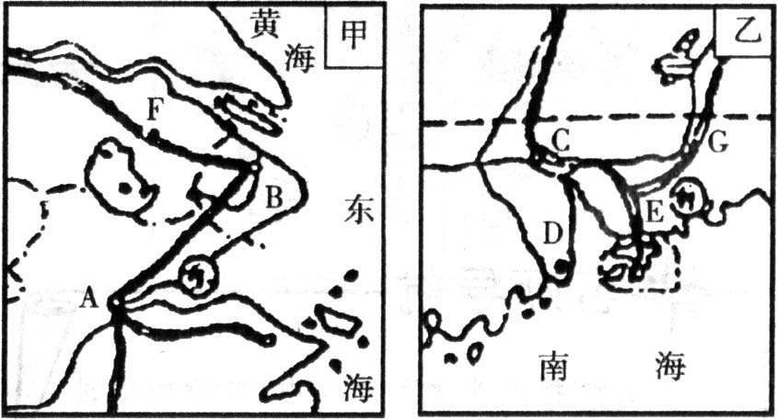
（1）甲图中A、B、F三城市中，服务范围最广的城市是 。（填字母）
（2）当前乙地区水资源状况主要面临干旱、洪涝、水环境恶化三大问题。关于其成因说法正确的是（ ）
A．水资源总量少是造成干旱的主要原因 B．水质危机大于水量危机
C．水环境恶化是自然原因造成的 D．水土流失是洪涝的主要原因
（3）试比较甲、乙两大三角洲地区经济快速发展的社会经济条件，将答案填写在下表中。
 |  | 甲三角洲地区 | 乙三角洲地区
相  同  点 | 有利  (至少  3点）
相  同  点 | 不利
不同点
（4）目前，乙图三角洲地区部分工业向粤东、粤北等地转移，简述其产业转移对移入地的影响。

